**Spring Framework**

Conjunto de tecnologias para desenvolvimento de aplicações web em Java.

É composto por diversos módulos que incluem desde bibliotecas para acesso a banco de dados até recursos para desenvolvimento de aplicações para web como por exemplo projetos baseados no padrão **MVC** ou **API**.

**Configurando o Framework Spring para**

**acessar uma base de dados**

Precisamos mapear no projeto os parâmetros necessários para conectar nossa aplicação em um banco de dados, neste caso do PostGreSQL.

**Data Source**

Nome dado a configuração feita no projeto Spring para definir qual o banco de dados será acessado pela aplicação. Todo projeto criado em Spring irá configurar a conexão do seu banco de dados através de um **Data Source**

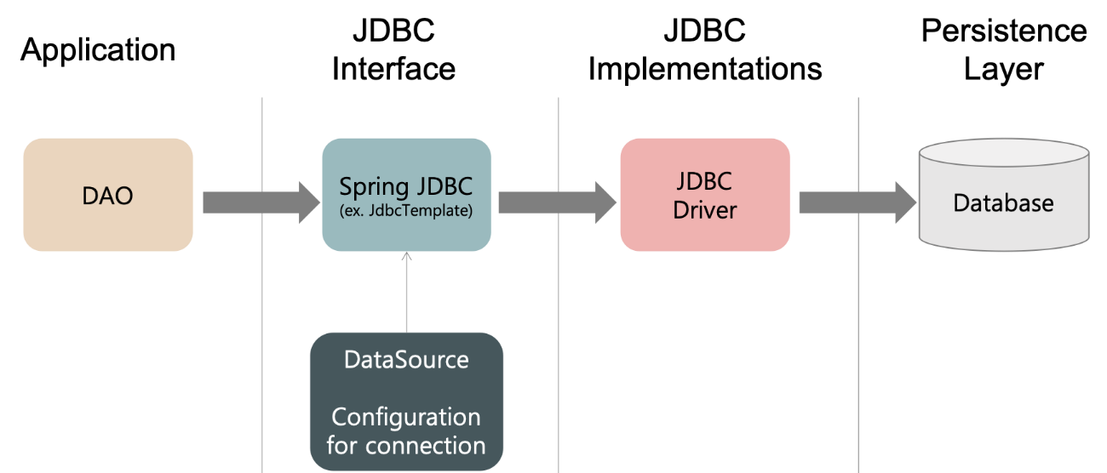

**Onde configuramos o Data Source do projeto?**

Todas as configurações do projeto Spring MVC ficam dentro da classe:

/config/MvcConfiguration.java

Esta é a principal classe de configuração do projeto Spring MVC.

**@Bean**

Annotation do Spring Framework utilizada para criarmos um método de configuração do projeto.

package br.com.cotiinformatica.config;

import org.springframework.context.annotation.Bean;

import org.springframework.context.annotation.ComponentScan;

import org.springframework.context.annotation.Configuration;

import org.springframework.web.servlet.ViewResolver;

import org.springframework.web.servlet.config.annotation.EnableWebMvc;

import org.springframework.web.servlet.config.annotation.ResourceHandlerRegistry;

import org.springframework.web.servlet.config.annotation.WebMvcConfigurerAdapter;

import org.springframework.web.servlet.view.InternalResourceViewResolver;

@Configuration

@ComponentScan(basePackages="br.com.cotiinformatica")

@EnableWebMvc

public class MvcConfiguration extends WebMvcConfigurerAdapter{

**@Bean**

**public ViewResolver getViewResolver(){**

**InternalResourceViewResolver resolver**

**= new InternalResourceViewResolver();**

**resolver.setPrefix("/WEB-INF/views/");**

**resolver.setSuffix(".jsp");**

**return resolver;**

**}**

@Override

public void addResourceHandlers(ResourceHandlerRegistry registry) {

registry.addResourceHandler("/resources/**").addResourceLocations("/resources/");

}

}

**Precisamos adicionar uma configuração nesta classe para definir o Data Source do projeto** (conexão com banco de dados do projeto):

package br.com.cotiinformatica.config;

import javax.sql.DataSource;

import org.springframework.context.annotation.Bean;

import org.springframework.context.annotation.ComponentScan;

import org.springframework.context.annotation.Configuration;

import org.springframework.jdbc.datasource.DriverManagerDataSource;

import org.springframework.web.servlet.ViewResolver;

import org.springframework.web.servlet.config.annotation.EnableWebMvc;

import org.springframework.web.servlet.config.annotation.ResourceHandlerRegistry;

import org.springframework.web.servlet.config.annotation.WebMvcConfigurerAdapter;

import org.springframework.web.servlet.view.InternalResourceViewResolver;

@Configuration

@ComponentScan(basePackages = "br.com.cotiinformatica")

@EnableWebMvc

public class MvcConfiguration extends WebMvcConfigurerAdapter {

@Bean

public ViewResolver getViewResolver() {

InternalResourceViewResolver resolver

= new InternalResourceViewResolver();

resolver.setPrefix("/WEB-INF/views/");

resolver.setSuffix(".jsp");

return resolver;

}

@Override

public void addResourceHandlers(ResourceHandlerRegistry registry) {

registry.addResourceHandler("/resources/**").addResourceLocations("/resources/");

}

**/\***

**\* Método para configurar o DATA SOURCE do projeto,**

**ou seja, a conexão com o**

**\* banco de dados utilizado pelo projeto**

**\*/**

**@Bean**

**public DataSource getDataSource() {**

**DriverManagerDataSource dataSource**

**= new DriverManagerDataSource();**

**dataSource.setDriverClassName("org.postgresql.Driver");**

**dataSource.setUrl**

**("jdbc:postgresql://localhost:5432/bd_sistemacontas");**

**dataSource.setUsername("postgres");**

**dataSource.setPassword("coti");**

**return dataSource;**

**}**

}

**Padrão Repository**

Consiste em criarmos classes chamadas de repositórios para realizar as operações necessárias em banco de dados para cada tabela/entidade do sistema (CRUD).

**JDBC Template**

É uma biblioteca do Spring Framework utilizada para simplificar a escrita de rotinas de banco de dados no projeto por meio do JDBC.

Para usarmos o JDBC Template precisamos configurar o **Data Source** (configuração do banco de dados) no projeto e fazer com que as classes de repositório possam receber esta configuração diretamente do Spring.



Criando as classes de repositório utilizando o **JdbcTemplate** do Spring e a conexão definida pelo **DataSource**:

**package** br.com.cotiinformatica.repositories;

**import** javax.sql.DataSource;

**import** org.springframework.jdbc.core.JdbcTemplate;

**public** **class** UsuarioRepository {

// atributo

**private** JdbcTemplate jdbcTemplate;

// método construtor

**public** UsuarioRepository(DataSource dataSource) {

jdbcTemplate = **new** JdbcTemplate(dataSource);

}

}

**package** br.com.cotiinformatica.repositories;

**import** javax.sql.DataSource;

**import** org.springframework.jdbc.core.JdbcTemplate;

**public** **class** ContaRepository {

// atributo

**private** JdbcTemplate jdbcTemplate;

// construtor

**public** ContaRepository(DataSource dataSource) {

jdbcTemplate = **new** JdbcTemplate(dataSource);

}

}

Se cada classe **Repository** do projeto precisa receber um **Data Source**, então precisamos configurar como este DataSource seja enviado para essas classes.

Voltando na classe de configuração do projeto:

/config/MvcConfiguration.java

package br.com.cotiinformatica.config;

import javax.sql.DataSource;

import org.springframework.context.annotation.Bean;

import org.springframework.context.annotation.ComponentScan;

import org.springframework.context.annotation.Configuration;

import org.springframework.jdbc.datasource.DriverManagerDataSource;

import org.springframework.web.servlet.ViewResolver;

import org.springframework.web.servlet.config.annotation.EnableWebMvc;

import org.springframework.web.servlet.config.annotation.ResourceHandlerRegistry;

import org.springframework.web.servlet.config.annotation.WebMvcConfigurerAdapter;

import org.springframework.web.servlet.view.InternalResourceViewResolver;

import br.com.cotiinformatica.repositories.ContaRepository;

import br.com.cotiinformatica.repositories.UsuarioRepository;

@Configuration

@ComponentScan(basePackages = "br.com.cotiinformatica")

@EnableWebMvc

public class MvcConfiguration extends WebMvcConfigurerAdapter {

@Bean

public ViewResolver getViewResolver() {

InternalResourceViewResolver resolver

= new InternalResourceViewResolver();

resolver.setPrefix("/WEB-INF/views/");

resolver.setSuffix(".jsp");

return resolver;

}

@Override

public void addResourceHandlers(ResourceHandlerRegistry registry) {

registry.addResourceHandler("/resources/**")

.addResourceLocations("/resources/");

}

/*

* Método para configurar o DATA SOURCE do projeto,

ou seja, a conexão com o

* banco de dados utilizado pelo projeto

*/

@Bean

public DataSource getDataSource() {

DriverManagerDataSource dataSource

= new DriverManagerDataSource();

dataSource.setDriverClassName("org.postgresql.Driver");

dataSource.setUrl

("jdbc:postgresql://localhost:5432/bd_sistemacontas");

dataSource.setUsername("postgres");

dataSource.setPassword("coti");

return dataSource;

}

**/\***

**\* Configuração para que a classe UsuarioRepository**

**\* possa receber o DataSource do projeto**

**\* (conexão com o banco de dados)**

**\*/**

**@Bean**

**public UsuarioRepository getUsuarioRepository() {**

**return new UsuarioRepository(getDataSource());**

**}**

**/\***

**\* Configuração para que a classe ContaRepository**

**\* possa receber o DataSource do projeto**

**\* (conexão com o banco de dados)**

**\*/**

**@Bean**

**public ContaRepository getContaRepository() {**

**return new ContaRepository(getDataSource());**

**}**

}

Desenvolvendo o repositório de usuários:

/repositories/UsuarioRepository.java

**package** br.com.cotiinformatica.repositories;

**import** java.sql.ResultSet;

**import** java.sql.SQLException;

**import** java.util.List;

**import** javax.sql.DataSource;

**import** org.springframework.jdbc.core.JdbcTemplate;

**import** org.springframework.jdbc.core.RowMapper;

**import** br.com.cotiinformatica.entities.Usuario;

**public** **class** UsuarioRepository {

// atributo

**private** JdbcTemplate jdbcTemplate;

// método construtor

**public** UsuarioRepository(DataSource dataSource) {

jdbcTemplate = **new** JdbcTemplate(dataSource);

}

**public** **void** create(Usuario usuario) **throws** Exception {

String query = "insert into usuario(nome, email, senha)

values(?,?, md5(?))";

Object[] params = { usuario.getNome(), usuario.getEmail(),

usuario.getSenha() };

jdbcTemplate.update(query, params);

}

**public** Usuario findByEmail(String email) **throws** Exception {

String query = "select * from usuario where email = ?";

Object[] params = { email };

List<Usuario> lista = jdbcTemplate.query

(query, params, **new** RowMapper<Usuario>() {

@Override

**public** Usuario mapRow(ResultSet rs, **int** rowNum)

**throws** SQLException {

Usuario usuario = **new** Usuario();

usuario.setIdUsuario(rs.getInt("idusuario"));

usuario.setNome(rs.getString("nome"));

usuario.setEmail(rs.getString("email"));

usuario.setSenha(rs.getString("senha"));

**return** usuario;

}

});

**if**(lista.size() == 1)

//verificando se 1 usuário foi encontrado

**return** lista.get(0);

//retornando os dados do usuário encontrado

**else**

**return** **null**; //retornando vazio

}

}

**Voltando para o MVC – Model View e Controller**

Revisando os conceitos do padrão MVC.

O padrão MVC é utilizado para desenvolvimento de aplicações web em Java (através do Spring MVC) mas também em outras plataformas de desenvolvimento.

Resumindo...

**Views**

São as páginas utilizadas para definir a interface web do sistema (FrontEnd). No Spring MVC, estas páginas são arquivos de extensão **.jsp**

**Controllers**

São as classes utilizadas para mapear as rotas de navegação para as Views e capturar as requisições enviadas das páginas para o controlador.

**Models**

São classes simples utilizadas para capturar os dados de uma página e enviar estes dados para um controlador e vice versa.

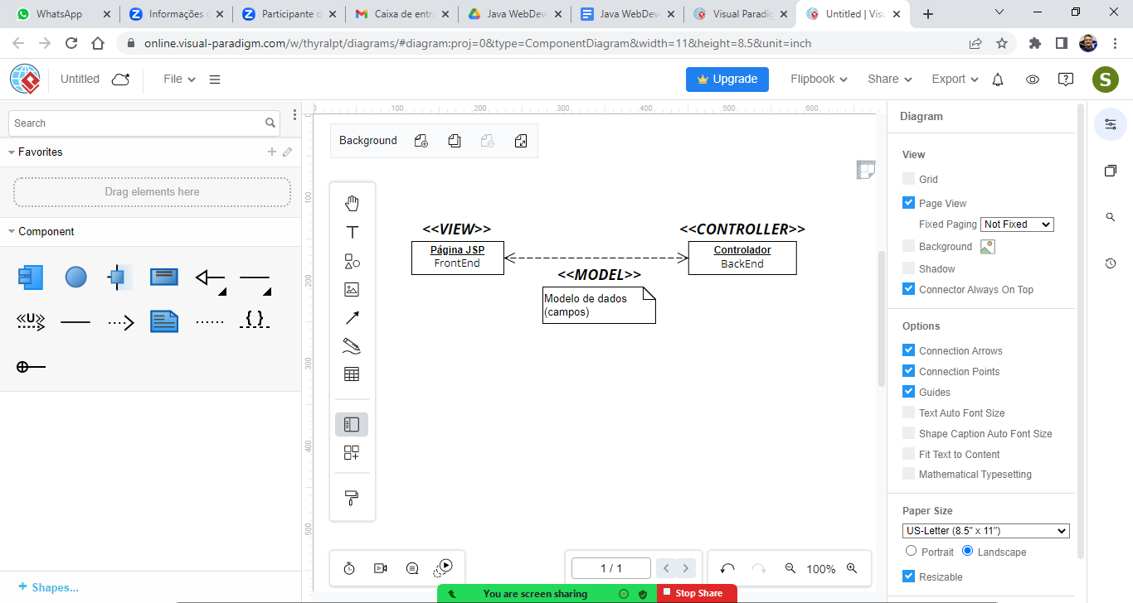

Criando uma classe de modelo de dados para capturar os campos do formulário de cadastro de usuário:

Vamos criar a classe que será utilizada como

modelo de dados para capturar os campos

da página de cadastro de usuário:

/models/CriarUsuarioModel.java

**package** br.com.cotiinformatica.models;

**import** lombok.AllArgsConstructor;

**import** lombok.Getter;

**import** lombok.NoArgsConstructor;

**import** lombok.Setter;

**import** lombok.ToString;

@Setter

@Getter

@NoArgsConstructor

@AllArgsConstructor

@ToString

**public** **class** CriarUsuarioModel {

**private** String nome;

**private** String email;

**private** String senha;

}

Precisamos associar esta classe Model à página de criação de usuário, pois esta classe será utilizada para capturar os campos do formulário da página:

Voltando no controlador:

/controllers/CriarUsuarioController.java

package br.com.cotiinformatica.controller;

import org.springframework.stereotype.Controller;

import org.springframework.web.bind.annotation.RequestMapping;

import org.springframework.web.servlet.ModelAndView;

import br.com.cotiinformatica.models.CriarUsuarioModel;

@Controller

public class CriarUsuarioController {

@RequestMapping(value = "/criar-usuario") // ROTA (navegação)

public ModelAndView criarUsuario() {

// WEB-INF/views/criar-usuario.jsp

ModelAndView modelAndView = new ModelAndView("criar-usuario");

**modelAndView.addObject("model", new CriarUsuarioModel());**

return modelAndView;

}

}

Vamos para a página JSP e fazer a captura dos campos:

/WEB-INF/views/criar-usuario.jsp

<%@ page language=*"java"* contentType=*"text/html; charset=ISO-8859-1"*

pageEncoding=*"ISO-8859-1"*%>

<!-- Biblioteca de Tags do Spring MVC -->

<%@ taglib uri=*"http://www.springframework.org/tags/form"*

prefix=*"form"* %>

<!DOCTYPE html>

<html>

<head>

<meta charset=*"ISO-8859-1"*>

<title>Insert title here</title>

<!-- CDN da folha de estilos CSS do bootstrap -->

<link href=*"https://cdn.jsdelivr.net/npm/bootstrap*

*@5.3.0-alpha1/dist/css/bootstrap.min.css"* rel=*"stylesheet"* />

<style>

**label***.error* { color: *#df4759*; }

**input***.error* { border: *2px solid #df4759*; }

</style>

</head>

<body>

<div class=*"row"*>

<div class=*"col-md-4 offset-md-4"*>

<div class=*"card mt-3"*>

<div class=*"card-body"*>

<div class=*"text-center"*>

<h2>Sistema de Contas</h2>

<h5>Cadastro de usuários</h5>

</div>

<hr/>

**<form id=*"form_criarusuario"***

**action=*"cadastrar-usuario"* method=*"post"*>**

<div class=*"mb-2"*>

<label>Entre com

o seu nome:</label>

<form:input path=*"model.nome"*

type=*"text"* name=*"nome"* class=*"form-control"*/>

</div>

<div class=*"mb-2"*>

<label>Entre com o seu

email:</label>

<form:input

path=*"model.email"* type=*"text"* name=*"email"* class=*"form-control"*/>

</div>

<div class=*"mb-2"*>

<label>

Entre com a sua senha</label>

<form:input

path=*"model.senha"* type=*"password"* name=*"senha"* id=*"senha"* class=*"form-control"*/>

</div>

<div class=*"mb-2"*>

<label>Confirme a sua

senha</label>

<input type=*"password"*

name=*"senhaConfirmacao"* class=*"form-control"*/>

</div>

<div class=*"mb-2 d-grid"*>

<input type=*"submit"*

value=*"Cadastrar"* class=*"btn btn-primary"*/>

</div>

<div class=*"mb-2 d-grid"*>

<a href=*"/sistemacontas/"*

class=*"btn btn-light"*>

Já possui cadastro?

<strong>Acesse aqui!</strong>

</a>

</div>

</form>

</div>

</div>

</div>

</div>

<!-- CDN do arquivo javascript do bootstrap -->

<script src=*"https://cdn.jsdelivr.net/npm/bootstrap*

*@5.3.0-alpha1/dist/js/bootstrap.bundle.min.js"*></script>

<!-- CDN do arquivo javascript do JQuery -->

<script src=*"https://code.jquery.com*

*/jquery-3.6.3.min.js"*></script>

<!-- CDN dos arquivos da biblioteca JQuery Validation -->

<script src=*"https://cdnjs.cloudflare.com/ajax/libs*

*/jquery-validate/1.19.5/jquery.validate.min.js"*></script>

<script src=*"https://cdnjs.cloudflare.com/ajax/libs*

*/jquery-validate/1.19.5*

*/additional-methods.min.js"*></script>

<script src=*"https://cdnjs.cloudflare.com/ajax/libs*

*/jquery-validate/1.19.5/localization*

*/messages_pt_BR.min.js"*></script>

<script>

$(document).ready(**function**() {

$("#form_criarusuario").validate({

rules: {

'nome' : { required: **true**, minlength: 8,

maxlength: 150 },

'email' : { required: **true**,

email : **true** },

'senha' : { required: **true**,

minlength: 8,

maxlength: 20 },

'senhaConfirmacao' : { required: **true**,

equalTo: '#senha' }

}

});

})

</script>

</body>

</html>

**No controlador, vamos criar o método para capturar o envio do formulário (SUBMIT) e então cadastrar o usuário no banco de dados.**

**<form id=*"form_criarusuario"***

**action=*"cadastrar-usuario"***

**method=*"post"*>**

/controllers/CriarUsuarioController.java

**package** br.com.cotiinformatica.controller;

**import** org.springframework.stereotype.Controller;

**import** org.springframework.web.bind.annotation.RequestMapping;

**import** org.springframework.web.bind.annotation.RequestMethod;

**import** org.springframework.web.servlet.ModelAndView;

**import** br.com.cotiinformatica.models.CriarUsuarioModel;

@Controller

**public** **class** CriarUsuarioController {

/*

* Método para abrir a página

*/

@RequestMapping(value = "/criar-usuario") // ROTA (navegação)

**public** ModelAndView criarUsuario() {

// WEB-INF/views/criar-usuario.jsp

ModelAndView modelAndView = **new** ModelAndView

("criar-usuario");

modelAndView.addObject("model", **new** CriarUsuarioModel());

**return** modelAndView;

}

**/\***

**\* Método para receber o SUBMIT POST do formulário**

**\*/**

**@RequestMapping(value = "/cadastrar-usuario",**

**method = RequestMethod.*POST*)**

**public ModelAndView cadastrarUsuario(CriarUsuarioModel model) {**

**ModelAndView modelAndView = new ModelAndView**

**("criar-usuario");**

**try {**

**//TODO**

**}**

**catch(Exception e) {**

**//TODO**

**}**

**modelAndView.addObject("model", model);**

**return modelAndView;**

**}**

}

**Debugando o código fonte do projeto:**

Debugando no Eclipse:

** Primeiro, precisamos criar um **BREAKPOINT**

(Local onde irá começar o Debug)

Executando o projeto em modo Debug

**/DEBUG AS / DEBUG ON SERVER**

Agora, estamos na linha do código

onde marcamos o BREAKPOINT:

Inspecionado uma variável:

Para que possamos cadastrar o usuário, o controlador vai precisar acessar o repositório:

**@Autowired**

Annotation utilizada pelo Spring para inicializar objetos de forma automática, utilizando um recurso nativo do framework chamado de **injeção de dependência**.

package br.com.cotiinformatica.controller;

import org.springframework.beans.factory.annotation.Autowired;

import org.springframework.stereotype.Controller;

import org.springframework.web.bind.annotation.RequestMapping;

import org.springframework.web.bind.annotation.RequestMethod;

import org.springframework.web.servlet.ModelAndView;

import br.com.cotiinformatica.models.CriarUsuarioModel;

import br.com.cotiinformatica.repositories.UsuarioRepository;

@Controller

public class CriarUsuarioController {

**@Autowired**

**private UsuarioRepository usuarioRepository;**

(...)

}

**Implementando o fluxo para cadastro do usuário:**

package br.com.cotiinformatica.controller;

import org.springframework.beans.factory.annotation.Autowired;

import org.springframework.stereotype.Controller;

import org.springframework.web.bind.annotation.RequestMapping;

import org.springframework.web.bind.annotation.RequestMethod;

import org.springframework.web.servlet.ModelAndView;

import br.com.cotiinformatica.entities.Usuario;

import br.com.cotiinformatica.models.CriarUsuarioModel;

import br.com.cotiinformatica.repositories.UsuarioRepository;

@Controller

public class CriarUsuarioController {

@Autowired //injeção de dependência (inicialização automática)

private UsuarioRepository usuarioRepository;

/*

* Método para abrir a página

*/

@RequestMapping(value = "/criar-usuario") // ROTA (navegação)

public ModelAndView criarUsuario() {

// WEB-INF/views/criar-usuario.jsp

ModelAndView modelAndView = new ModelAndView("criar-usuario");

modelAndView.addObject("model", new CriarUsuarioModel());

return modelAndView;

}

/*

* Método para receber o SUBMIT POST do formulário

*/

@RequestMapping(value = "/cadastrar-usuario", method = RequestMethod.POST)

public ModelAndView cadastrarUsuario(CriarUsuarioModel model) {

ModelAndView modelAndView = new ModelAndView("criar-usuario");

try {

//verificar se já existe um usuário cadastrado no banco de dados

//com o email informado na página

if(usuarioRepository.findByEmail(model.getEmail()) != null) {

modelAndView.addObject("erro_email",

"O email informado já está cadastrado, tente outro.");

}

else {

Usuario usuario = new Usuario();

usuario.setNome(model.getNome());

usuario.setEmail(model.getEmail());

usuario.setSenha(model.getSenha());

//gravando o usuário no banco de dados

usuarioRepository.create(usuario);

modelAndView.addObject("mensagem_sucesso",

"Parabéns! Sua Conta de usuário foi criada com sucesso.");

model = new CriarUsuarioModel();

}

}

catch(Exception e) {

modelAndView.addObject("mensagem_erro", e.getMessage());

}

modelAndView.addObject("model", model);

return modelAndView;

}

}

**Exibindo as mensagens na página:**

<div class=*"text-success"*>

**<strong>${mensagem_sucesso}</strong>**

</div>

<div class=*"text-danger"*>

**<strong>${mensagem_erro}</strong>**

</div>

<form id=*"form_criarusuario"* action=*"cadastrar-usuario"* method=*"post"*>

<div class=*"mb-2"*>

<label>Entre com o seu nome:</label>

<form:input path=*"model.nome"* type=*"text"* name=*"nome"*

class=*"form-control"*/>

</div>

<div class=*"mb-2"*>

<label>Entre com o seu email:</label>

<form:input path=*"model.email"* type=*"text"*

name=*"email"* class=*"form-control"*/>

<span class=*"text-danger"*>

**${erro_email}**

</span>

</div>

Executando:

**No banco de dados:**

**Publicando o trabalho da aula para o GITHUB:**

Samsung@DESKTOP-P9F6D9F MINGW64 ~/Desktop/COTI - Aulas/2023 - Java WebDeveloper SQS 18h as 22h (Início em 09.01)/workspace/sistemacontas (main)

**$ git add .**

Samsung@DESKTOP-P9F6D9F MINGW64 ~/Desktop/COTI - Aulas/2023 - Java WebDeveloper SQS 18h as 22h (Início em 09.01)/workspace/sistemacontas (main)

**$ git commit -m 'Desenvolvimento do cadastro de usuários'**

Samsung@DESKTOP-P9F6D9F MINGW64 ~/Desktop/COTI - Aulas/2023 - Java WebDeveloper SQS 18h as 22h (Início em 09.01)/workspace/sistemacontas (main)

**$ git push -u origin main**

